**唯分数有哪些优势和弊端**

唯分数论首先应当去思考分数的由来——考试。为了反映和区分个体在考试中对客体知识的掌握程度，所以有了分数或者说等级这种评判体系。 考试的目的便是考察和区分，用以筛选出符合考试组织者要求的人来进入到组织内，所以唯分数论因此而来。

放入到实际情景中，即是中国的基础教育环境下，唯分数论则是统治整个教育平台，覆盖到每一个教育层面。唯分数论之所以能大行其道，其原因也不复杂：**更高的分数意味着有机会获取到更多的资源**。从中考高考到研究生考试，分数都能够决定你是否有机会接触到更好的教育科研资源，而这些资源将影响乃至决定未来生存和赖以发展的基础。尤其是在中国这样一个人口众多的国家，想要获取到更好的资源，除非有深厚的家庭背景，或者是天赋过人（当然天赋过人你还是得通过成果得来，出成果的过程本身就是一种其他形式的考试），都是要走应试教育的路。

社会背景如上，中国乃至东亚都是人口众多的国家，分数这个评价体系能独占鳌头的原因是没有办法大面积推行素质教育，但是又需要一个相对公平的对待学生的能力的评价体系。对于学生老师，**考试成绩可以直观告诉学习某一环节成绩的好坏，加强对每一环节的正反馈**；对于远离学校的家长，**分数太直观了**，60分就是及格，100分很好，成绩一掉肯定是出了状况，可以很容易的了解孩子的情况；对于学校，这么多学生**不通过成绩怎么统一组织起来分配资源**，也是很困难的。既然有这么一种简单直白的方式，大部分人（尤其是不发达地区）当然就不会去选择素质教育这种方式。

相比于西方国家，由于西方国家现代化发展时间长，技术密集型企业多，知识产权保护好，所以国家能够有足够多的资本放在民众的教育上。借用网上12年德国与中国在教育经费上的支出比，德国人均公共教育支出折合人民币约为11365.67元人民币，而中国大陆则是1642.21元人民币。中间差距快7倍，所以确实无法像发达国家一样，借助素质教育的方式对学生进行评价（经费不到位没办法）。

唯分数的弊端则在于**评价体系不够全面，片面的去给学生打分**。有很多能力是不会被囊括在考试中的：**创新能力，怀疑精神**等等。一纸试卷就给人的未来定下基调确实比较唐突。专注于世界而不是对自然世界的关注，对知识的盲目汲取而不去思考是否知识体系可能有欠缺，只注重于解题的定势而不重视创新的思考。未来终究是属于创新的人的，考试得来的理论，加上自己的创新思维，以及**动手实践**，这么一整套流程，才应该被用于评价一个人学习情况，而不仅仅只是纸上。

**对比发达国家的状况**

**社会公正**

**贫富差距**

就唯分数论的情况，发达国家会是这样的考评方案：

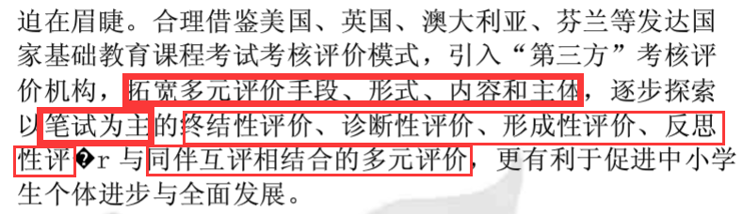

美国：

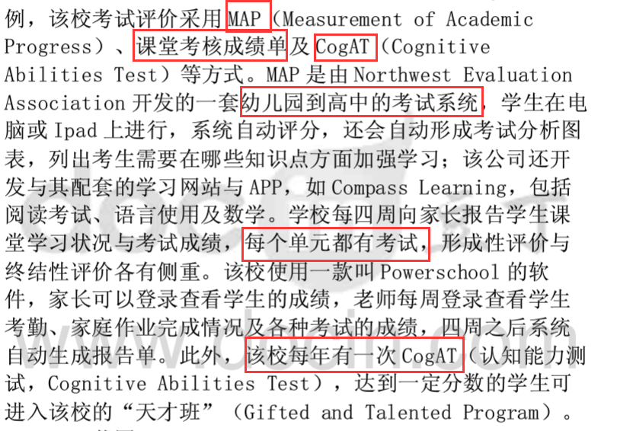

英国：

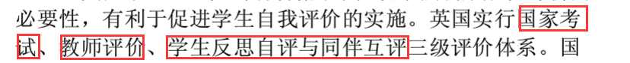

澳大利亚：

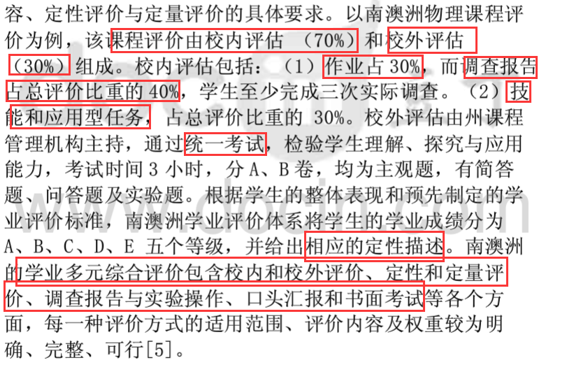

可以看出拉出来的几个发达国家，他们都借助考试评价学生，但都不只借助考试来评价学生，而是选择多元化的评价，校内校外，理论与实践并重的方式。这也是中国当下教育体制改革的一个方向。

对于社会公平而言，中央表示教育公平是社会公平的重要基础。表示这个说法还是很正确的。教育本来就是为了有机会获取资源的一种途径，现在不公平了，原来没有资源的就更不可能达到学习的目的了，所以社会中变会蔓延着易于激发的因子引发社会动荡。所以外国虽然确实存在这教育不公平的情况，但是更多的是在公立教育和私立教育之间，而非是公立教育与公立教育之间。所以大家都在有意识的维护教育的公平，但也确实留了一条上升通道，而这条通道比普通的公立教育需要消耗更多资源，也算是一种人才投资吧。中国在这方面，教育公平做的还是很好的。

贫富差距则是更多是在家庭因素影响教育。不同的眼界和要求，不一样的教育资源，不一样的管理方式，自然会带来不一样的结果，哪怕是在中国这种唯分数论风靡的国家，贫困的家庭会更加看重分数带来的影响，而中产和富裕的家庭则会更偏重教育的所得而不是分数的多少。因为拥有的出路和社会资源不在一个水平线上。